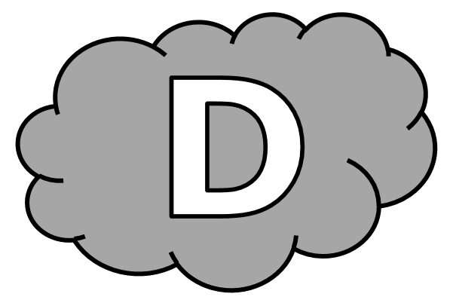
Dictée d’entraînement 1
La .................................. retentit : il ............... l’............................ de .................................. ses .................................... et ............... se mettre en ......................... devant la .......................... de la ................................ .
Dictée d’entraînement 2
Après un ............................... instant, la .................................. de la .................................... s’.................................... et la maîtresse ............................ pour ...................................... un peu de ............................... sous l’arbre ............ la ...................................... .
Dictée d’entraînement 3
À cause des ................................... de .............................. ,
les deux ......................................... ont à ................................ pu ................................. avant que la ........................................ ne marque la ...................... de la ................................................. .
Dictées flashs - Liste 1 Prénom : ...................................................

Dictée bilan
Les .................................... des ................................. s’............................ une ............ une et la cour s’................................. : c’......................... l’heure .................... la récréation.
Des ..................................... ...................................... , d’autres ............................... aux .................................. , d’autres enfin ............ ........................................ des .................................... . Les ....................................... ................................................. . La .................................... ........................................... . Que c’....................... ................................. ! ................ moment .............. ............................. tant attendu ................... déjà fini ............. il ......................... ..................................... en .................................. .
Compétence | Dans le texte | Réussite
Je sais écrire les mots de la liste. | 15
Je sais faire les accords dans le groupe nominal. | 6
Je sais faire les accords entre le verbe et le sujet. | 11
Je sais écrire les homophones grammaticaux. | 8

Dictées flashs - Liste 1

Dictée d’entraînement 1
Pendant la dictée, cherche et recopie les bons mots :
porte - classe - sonnerie - billes - et

La .......................................... retentit : il est l’heure de ranger ses .................................. ................. de se mettre en rang devant la ............................. de la ....................................... .

Dictées flashs - Liste 1

Dictée d’entraînement 2
Pendant la dictée, cherche et recopie les bons mots :
repos - arbre - sort - court - maîtresse

Après un .......................... instant, la porte de la classe s’ouvre et la ....................................... ............................. pour prendre un peu de .............................. sous l’............................................. de la cour.
Dictées flashs - Liste 1

Dictée d’entraînement 3
Pendant la dictée, cherche et recopie les bons mots :
billes - jouer - histoires - sonnerie - fin

À cause des ................................. de ................................... , les deux enfants ont à peine pu ............................. avant que la ...................................... ne marque la ......................... de la récréation.

Dictées flashs - Liste 1

Dictée bilan
Pendant la dictée, cherche et recopie les bons mots :
court - sonnerie - classes - histoires - retourner - portes - jouent - s’ouvrent

Les ............................... des .................................. ...................................... une à une et la cour s’anime : c’est l’heure de la récréation.
Des enfants courent, d’autres ................................... aux billes, d’autres enfin se racontent des ........................................ . Les maîtres surveillent. La ......................................... retentit. Que c’est .............................. ! Ce moment de repos tant attendu est déjà fini et il faut ............................................. en classe.

